Ngày soạn: …/…/… Ngày dạy: …/…/…

BÀI 2: HÌNH CHỮ NHẬT. HÌNH THOI (TIẾT 1)
I. MỤC TIÊU:
- Kiến thức: Học xong tiết này, HS đạt các yêu cầu sau:
- Nhận biết được hình chữ nhật với các đặc điểm: hai cạnh đối bằng nhau và song song với nhau, hai đường chéo bằng nhau, bốn góc đều là góc vuông.
- Năng lực
Năng lực riêng:
- Vẽ được hình chữ nhật bằng ê ke và tính được chu vi, diện tích hình chữ nhật khi biết độ dài hai cạnh.
Năng lực chung: Năng lực mô hình hóa toán học, năng lực tư duy và lập luận toán học; năng lực giao tiếp toán học; năng lực giải quyết vấn đề toán học, năng lực tư duy sáng tạo, năng lực hợp tác.
- Phẩm chất
- Bồi dưỡng hứng thú học tập, ý thức làm việc nhóm, ý thức tìm tòi, khám phá và sáng tạo cho HS => độc lập, tự tin và tự chủ.
- Chăm chỉ tích cực xây dựng bài, chủ động chiếm lĩnh kiến thức theo sự hướng dẫn của GV.
- Hình thành tư duy logic, lập luận chặt chẽ, và linh hoạt trong quá trình suy nghĩ.
II.THIẾT BỊ DẠY HỌC VÀ HỌC LIỆU:
1 - GV: SGK, Tài liệu giảng dạy, giáo án PPT, các hình ảnh hoặc clip về những vật thể có cấu trúc dạng hình chữ nhật trong thực tế cuộc sống, kĩ thuật dạy học: “ Khăn trải bàn”, “Tia chớp”, “ Sơ đồ tư duy”, dạy học theo “Trạm”.
2 - HS : SGK, SBT, vở ghi, giấy nháp, đồ dùng học tập: bút, bộ êke (thước thẳng, thước đo góc, êke), compa, bút chì, tẩy...
+ Đồ vật, tranh ảnh về hình chữ nhật.
III. TIẾN TRÌNH DẠY HỌC
- Ổn định lớp:
- Bài mới:
A. HOẠT ĐỘNG KHỞI ĐỘNG (MỞ ĐẦU)
a) Mục tiêu:
- GV thiết kế tình huống thực tế tạo hứng thú cho HS.
- Tạo tình huống vào bài học từ hình ảnh thực tế, ứng dụng thực tế từ các hình trong bài.
b) Nội dung: HS chú ý lắng nghe và quan sát hình ảnh trên màn chiếu hoặc tranh ảnh.
c) Sản phẩm: HS nhận dạng được một số hình và tìm được các hình ảnh trong thực tế liên quan đến hình đó.
d) Tổ chức thực hiện:
Bước 1: Chuyển giao nhiệm vụ:
- GV chiếu slide về bức tranh, cánh diều,các hộp quà, thanh gỗ và đặt câu hỏi: “Quan sát hình dạng của bức tranh, cái diều, tấm bìa, mái nhà rông, em có biết đó là các hình gì?
- GV cho lần lượt các tổ trưng bày hình ảnh, sản phẩm về hình chữ nhật, hình thoi đã giao trước đó.
- GV tổng kết số sản phẩm của các tổ và trao thưởng cho tổ chuẩn bị được nhiều đồ vật, hình ảnh về các hình nhất.
Bước 2: Thực hiện nhiệm vụ: HS chú ý quan sát, lắng nghe, trả lời câu hỏi và trình bày.
Bước 3: Báo cáo, thảo luận: Đại diện tổ báo cáo số lượng đồ vật, hình ảnh đã sưu tầm được như GV đã giao nhiệm vụ.
Bước 4: Kết luận, nhận định: GV đánh giá, khen các tổ đã hoàn thành nhiệm vụ tốt và trên cơ sở đó dẫn dắt HS vào bài học mới: “Hình chữ nhật, hình thoi là các hình mà chúng ta thường gặp trong đời sống thực tế và đã được làm quen ở Tiểu học. Bài học hôm nay sẽ giúp chúng ta tìm hiểu thêm về các hình như thế, từ đó chúng ta có thể vẽ, cắt, ghép các hình để làm một số đồ dùng hoặc trang trí nơi học tập của mình.” => Bài mới.
B.HÌNH THÀNH KIẾN THỨC MỚI
Hoạt động 1: Hình chữ nhật
a) Mục tiêu:
- HS nhận biết được hình chữ nhật.
- HS mô tả được cạnh, góc, đường chéo của hình chữ nhật.
- HS nhận biết được sự bằng nhau của các góc, các cạnh , đường chéo của hình chữ nhật.
- HS vẽ được hình chữ nhật khi biết độ dài hai cạnh.
- Nhớ và củng cố lại các công thức tính chu vi, diện tích hình chữ nhật.
b) Nội dung: HS quan sát trên màn chiếu và SGK để tìm hiểu nội dung kiến thức theo yêu cầu của GV.
c) Sản phẩm:
- HS nắm vững kiến thức và hoàn thành được phần Thực hành, Vận dụng.
- d) Tổ chức thực hiện:
HOẠT ĐỘNG CỦA GV VÀ HS | SẢN PHẨM DỰ KIẾN
Bước 1: Chuyển giao nhiệm vụ:  1. Nhận biết hình chữ nhật  - GV cho HS thực hiện Hoạt động 1. – GV chia lớp thành 8 nhóm, mỗi nhóm 5 học sinh và cử nhóm trưởng, thư ký.  HS hoạt động theo hình thức khăn trải bàn. Tìm hiểu về đặc điểm của hình chữ nhật: hai cạnh đối, hai đường chéo, bốn góc. Thời gian 6 phút. GV gợi ý:  + Dựa trên ô vuông để so sánh độ dài cặp cạnh đối AB và CD; độ dài cặp cạnh đổi AD và BC.  + Dựa trên ô vuông (hoặc cảm nhận bằng mắt thường) để xem hai cạnh đối AB và DC; AD và BC có song song với nhau không.  + Dùng thước để đo (hoặc dựa trên ô vuông, hay cảm nhận bằng mắt thường) để xem hai đường chéo AC và BD có bằng nhau không.  + Dựa trên ô vuông (hoặc dùng ê ke, hay cảm nhận bằng mắt thường) để xem bốn góc ở các đỉnh A, B, C, D có phải là góc vuông không.  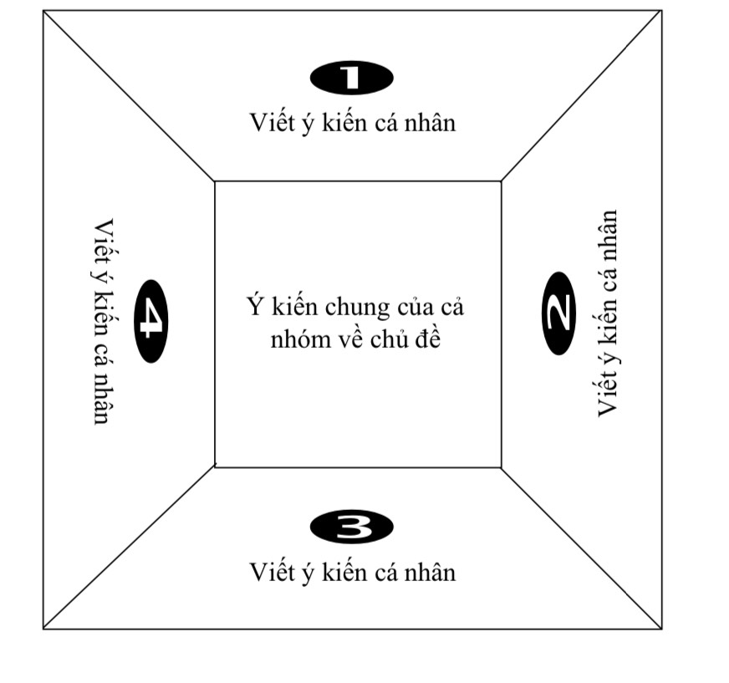  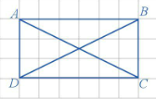  Nhóm…….  ………………….  ………………….  GV cho HS nhận xét chéo, GV nhận xét, bổ sung.( GV cho HS kiểm tra kết quả trên phần mềm vẽ hình).  - GV cho HS đọc phần nhận xét và xem Hình 14 để ghi nhớ kiến thức mới.  - GV nhắc HS cách kí hiệu các yếu tố bằng nhau trên hình vẽ (Hình 14) và cách đọc các yếu tố được kí hiệu bằng nhau trên hình đó.  - GV nhấn mạnh: Hình chữ nhật có hai cạnh đối song song và bằng nhau, hai đường chéo dài bằng nhau, bốn góc ở các đỉnh là góc vuông.  - GV yêu cầu HS nêu lại các tính chất về hình chữ nhật vừa học bằng lời và bằng kí hiệu. Sau đó GV giúp HS biểu đạt lại các tính chất đó dưới dạng kí hiệu.  - GV chuẩn bị một số hình tứ giác, trong đó có một số hình chữ nhật, rồi cho HS quan sát và chỉ ra hình nào là hình chữ nhật.  - GV yêu cầu HS cho ví dụ về hình không phải hình chữ nhật.  - GV yêu cầu HS tìm các hình trong thực tiễn gần gũi xung quanh có dạng hình chữ nhật. ( sử dụng kĩ thuật dạy học “Tia chớp”). Các HS xung phong nêu ngắn gọn và nhanh chóng như chớp ý kiến của mình. GV nhận xét, đánh giá.  2. Vẽ hình chữ nhật- GV hướng dẫn để HS thực hiện vẽ bằng ê ke một hình chữ nhật khi biết độ dài hai cạnh theo các bước đã chỉ rõ ở VD1. (Nếu thấy HS còn lúng túng thị GV có thể vừa vẽ vừa gợi ý để HS quan sát vẽ theo) Gv chiếu cách vẽ, thao tác vẽ  3. Chu vi và diện tích hình chữ nhật  - GV hướng dẫn để HS đọc rồi ghi nhớ công thức tính, như chỉ rõ ở SGK.  Bước 2: Thực hiện nhiệm vụ:  - HS quan sát SGK, lắng nghe, ghi chú và thực hiện hoàn thành theo yêu cầu của GV.  - GV: quan sát và trợ giúp HS.  Bước 3: Báo cáo, thảo luận:  - HS: Hoàn thành vở, trình bày miệng, trình bày bảng.  - Các HS nhận xét, bổ sung cho nhau.  Bước 4: Kết luận, nhận định: GV nhận xét, đánh giá quá trình học của HS, tổng quát lại các đặc điểm của hình chữ nhật, cách vẽ hình chữ nhật. cách tính chu vi, diện tích hình chữ nhật | I. Hình chữ nhật  1. Nhận biết hình chữ nhật  a,Hoạt động 1:  a) Độ dài của cặp cạnh đối AB và DC bằng nhau.  Độ dài của cặp cạnh đối AD và BC bằng nhau.  b) Các cạnh đối AB và CD; AD và BC của hình chữ nhật ABCD song song với nhau.  c) Độ dài các đường chéo AC và BD của hình chữ nhật ABCD bằng nhau.  d) Các góc của hình chữ nhật ABCD là góc vuông.  b, Nhận xét:  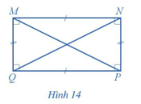  Hình chữ nhật MNPQ có:  - Hai cạnh đối bằng nhau: MN = PQ; MQ = NP;  - Hai cạnh đối MN và PQ; MQ và NP song song với nhau;  - Hai đường chéo bằng nhau: MP = NQ;  - Bốn góc ở các đỉnh M, N, P, Q đều là góc vuông.  2. Vẽ hình chữ nhật  Hoạt động 2:  Vẽ hình chữ nhật ABCD , biết AB = 6cm và AD = 9cm.  B1: Vẽ theo một cạnh góc vuông của ê ke đoạn thẳng AB có độ dài bằng 6cm.  B2: Đặt đỉnh góc vuông của ê ke trùng với điểm A và một cạnh ê ke nằm trên AB, vẽ theo cạnh kia của ê ke đoạn thẳng AD có độ dài bằng 9cm.  B3: Xoay ê ke rồi thực hiện tương tự như ở B2 để được cạnh BC có độ dài bằng 9cm.  B4: Vẽ đoạn thẳng CD.  3. Chu vi, diện tích của hình chữ nhật  - Chu vi của hình chữ nhật: C = 2(a +b)  - Diện tích của hình chữ nhật là: S = a.b
C.HOẠT ĐỘNG LUYỆN TẬP:
a) Mục tiêu:
- Học sinh củng cố lại kiến thức của bài và áp dụng các kiến thức đó giải quyết các bài tập tính toán, bài toán thực tế.
b) Nội dung: HS vận dụng các kiến thức vừa học, tham gia thảo luận nhóm hoàn thành các bài tập.
c) Sản phẩm học tập: HS giải quyết được các bài tập liên quan.
d) Tổ chức thực hiện:
Bước 1: Chuyển giao nhiệm vụ:
- GV tổ chức cho HS hoạt động nhóm theo phương pháp trạm. Chia lớp thành 2 nhóm, mỗi nhóm thực hiện nhiệm vụ của một trạm
Thời gian: 5 phút/ nhóm
Nhiệm vụ:
Nhóm 1 Trạm 1

Nhóm 2 Trạm 2
Các nhóm sau khi hoàn thành bài tập trạm của mình, sau đó luân phiên chuyển sang làm bài tập của trạm khác
- Đánh giá: Hoàn thành
+ Bài tập của trạm mình: 10 điểm (ứng với 4 điểm +).
+ Bài tập của 2 trạm: thêm 10 điểm ( ứng với 4 điểm +) và phần quà
TRẠM 1 HS luyện tập vẽ bằng ê ke một hình chữ nhật khi biết độ dài hai cạnh hoàn thành phần Luyện tập 1
TRẠM 2 Hình chữ nhật có độ dài hai cạnh là 5 cm và 6 cm thì chu vi và diện tích của nó bằng bao nhiêu?
Bước 2: Thực hiện nhiệm vụ:
- HS suy nghĩ, thảo luận nhóm trong 5 phút, hoàn thành các trạm được yêu cầu vào vở.
- GV quan sát và hỗ trợ, hướng dẫn HS.
Bước 3: Báo cáo, thảo luận:
- GV chiếu bài học sinh và gọi nhận xét
- Các HS khác quan sát, theo dõi để nhận xét cho ý kiến.
Bước 4: Kết luận, nhận định:
- GV chữa bài, chốt đáp án.
- GV nhận xét thái độ làm việc, phương án trả lời của các nhóm học sinh, ghi nhận và tuyên dương.
* HƯỚNG DẪN VỀ NHÀ
- Em hãy tìm một số hình ảnh của hình chữ nhật trong thực tế.
- Hãy nêu đặc điểm về các cạnh đối, hai đường chéo, các góc của hình chữ nhật.
- Cách tính diện tích và chu vi của hình chữ nhật.
( Tóm tắt nội dung bài học qua sơ đồ tư duy, làm ra giấy A4)
- Vẽ hình chữ nhật EKMN, biết EM = 10cm và KM = 6cm.
Tính chu vi và diện tích của hình chữ nhật EKMN.
- Một cửa sổ có chu vi 440 cm và chiều dài một cạnh là 120cm.
Tính diện tích của cửa sổ đó.
- Chuẩn bị tết học sau: Hình thoi (nhận biết, cách vẽ, cách tính chu vi và
- diện tích của hình thoi).

